Demo Yayınevi Tanıtım Bülteni
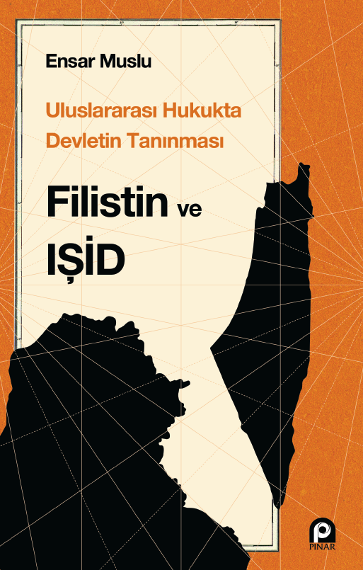 | Eser Adı: Uluslararası Hukukta Devletin Tanınması Filistin ve IŞİD  Yazar Adı: Ensar MUTLU  Tür Serisi: Siyaset Araştırmaları/Siyaset  Cilt Bilgisi: AMERİKAN  Kitap Dili: Türkçe  İç Sayfa: HOLMEN SB 60  Kapak: BRISTOL AMERİKAN 230  Selefon Türü: MAT SELEFON  Basım Tarihi: 2025  Sayfa Sayısı: 271  Kitap Boyutları: 135 X 210 mm  ISBN No: 9789753525473  Etiket Fiyatı: 500,00 TL
Kitap Tanıtım Yazısı : (Arka Kapak)

Kitabın detay sayfasına buradan ulaşabilirsiniz :
https://pinaryayinlari.com/kitaplar/uluslararasi-hukukta-devletin-taninmasi-filistin-ve-isid-337.html
Pınar Yayınları



